**Trello para la gestión del proyecto**

Como se comentó (**ver sección 9.9.3**), se usó la herramienta de Trello para realizar toda la administración del proyecto, usando diferentes herramientas (*Power-Ups*), que facilitan las tareas de la calendarización y seguimiento de la metodología ágil Scrum. Para ver el tablero del equipo IngeSAP, se comparte el link.

<https://trello.com/b/e9RP9hGy>

1. **Calendario**

*Trello* tiene un *power-up* llamado *calendar*, que muestras las tarjetas de acuerdo a su fecha de vencimiento, como se muestra en la fig 1, en una perspectiva de calendario semanal o mensual. Con esta herramienta, el equipo puede ver las tareas que ya se cumplieron y en qué fecha se cumplieron o las tareas que están pendientes y cuándo se deben realizar.

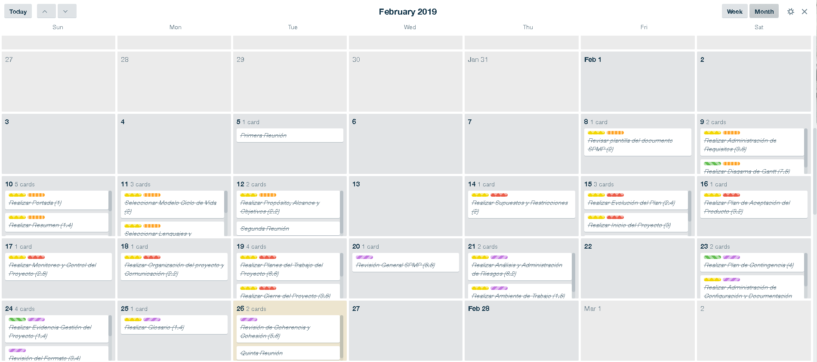

*Fig 1*. Calendario en Trello

1. **Planning Poker**

*Trello* tiene una integración de la página web *PlaningPoker.com*, para trabajar directamente en los tableros de la plataforma. Se puede estimar las tarjetas en tiempo real, con los participantes del equipo, como se puede evidenciar en la fig 2, y ver los resultados de las estimaciones en las tarjetas, como se muestra en la fig 3.

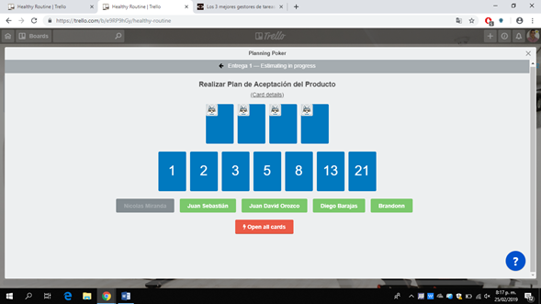

*Fig 2*. Tarjetas de estimación en Trello

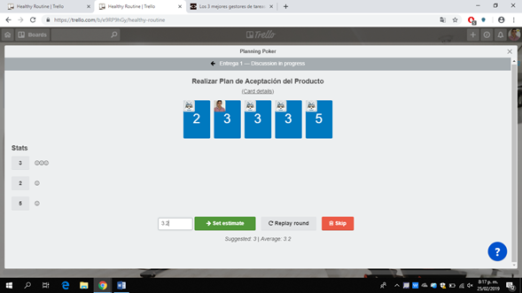

*Fig 3*. Resultado de las estimaciones en Trello

1. **TeamGantt**

Otro *power-up* bastante útil, es el de *TeamGantt*, porque se pueden ver las tarjetas, como una línea de tiempo, agregando fechas de inicio y finalización para cada uno y también, asignar a una persona esa tarea. Como se indica acontinuación:

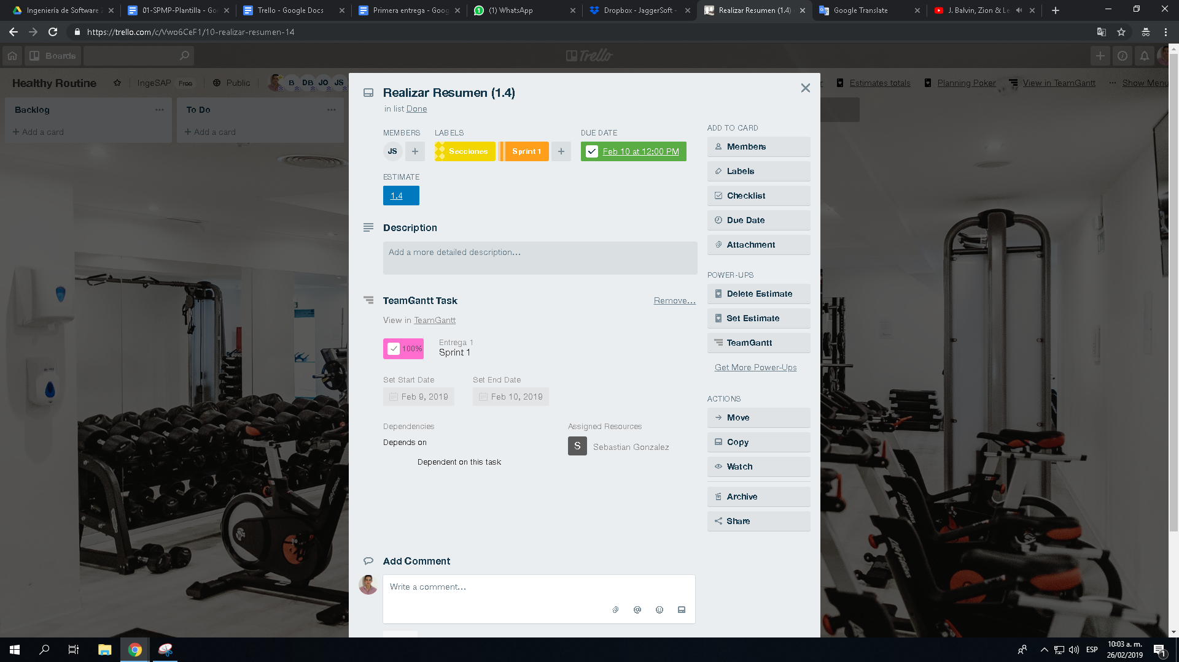

*Fig 4*. TeamGantt en las tarjetas de Trello

Sin necesidad de abrir la página de *TeamGantt*, se puede ver directamente en *Trello* el diagrama de Gantt, se puede ver en la fig 5.

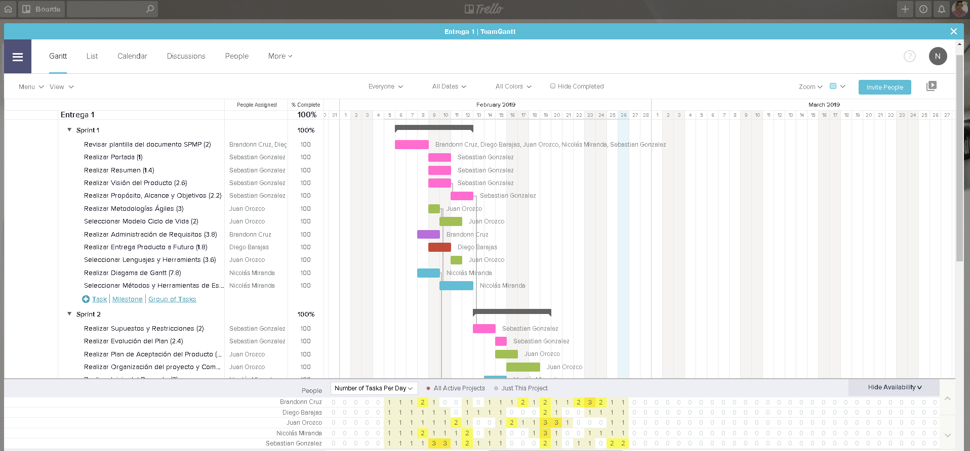

*Fig 5*. Diagrama de Gantt, directamente en *Trello*

1. **Burndown for Trello**

Finalmente, otra herramienta bastante interesante es la de *Burndown for Trello,* que una vez realizadas las estimaciones, se genera esta gráfica de manera automática con el tablero que se esté trabajando, debido a que todas las fechas y horas ya están establecidas anteriormente. En la fig 6, se muestra el gráfico *burndown* para la primera entrega.

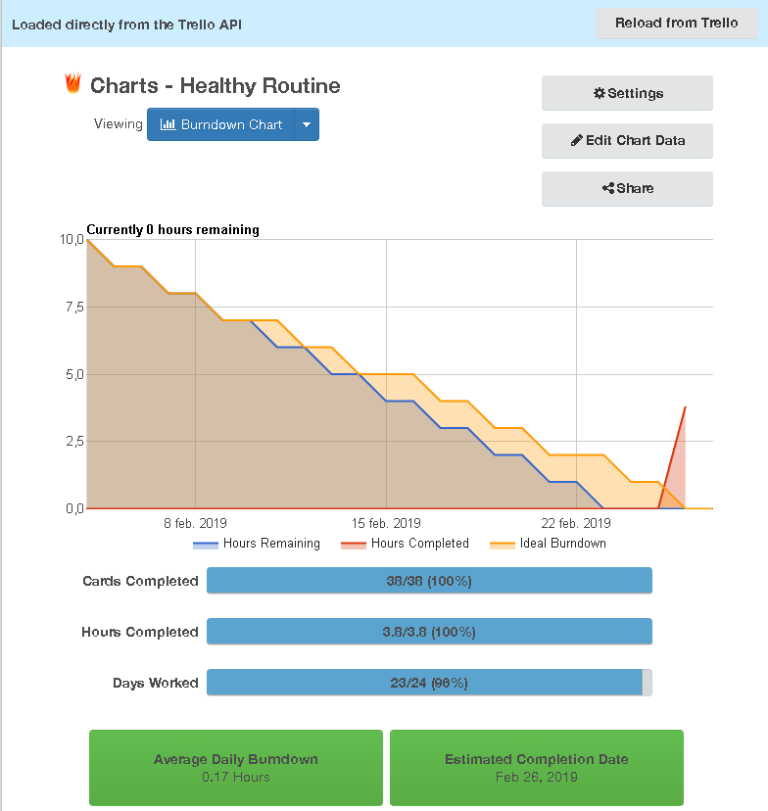*Fig 6*. Gráfico *Burndown* mediante *API* de *Trello*